컴퓨터네트워크 패킷트레이서 실습

컴퓨터공학과 2학년 20191125 박형민

PC2 하나를 추가하여 스위치에 연결--> IP주소를 220.68.139.99

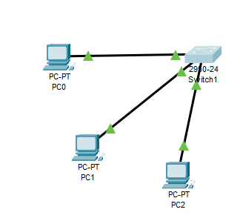

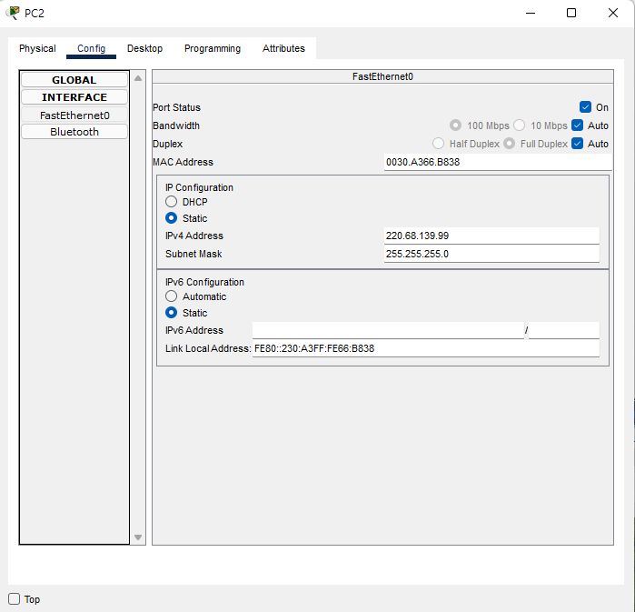

 PC2의 컴맨드 창을 열어서 --> ping -t 220.68.139.77 수행

 PC2의 컴맨드 창을 열어서 --> netstat -e 수행

